【2019臺日企業經貿媒合商談會】
為加強推動臺日兩國企業之商機媒合及技術合作，公益財團法人日本台灣交流協會募集了11家具高度技術水準之日本企業來臺，與本會共同辦理「2019臺日企業經貿媒合商談會」，經由一對一、面對面商談模式，期能促進臺日雙方在智慧自動化、機器人等經貿、技術多方面之交流與互動，以發掘新商機。
此次來臺之11家日本企業在各自的專業領域上皆深耕多年，並擁有頂尖的核心技術，同時，對與我國企業合作亦有高度的興趣。因此，對臺灣企業而言，不用特地前往日本，透過本商談會就可了解日本的最新技術，進一步與日本業者建立合作管道。因此，只要 貴公司派員撥冗出席，將可帶來無限商機！
※本活動全程免費，因個別商談名額有限，敬請把握機會盡速報名，以免向隅！

■主辦單位：臺方/經濟部國際貿易局、台日商務交流協進會
日方/(公財)日本台灣交流協會、日台商務交流推進委員會、
大田區産業振興協會
■協辦單位：臺方/臺灣智慧自動化與機器人協會、臺灣物聯網產業技術協會
日方/日本ROBOT工業會、中小企業基盤整備機構
■活動內容：
．時間：2019年8月22日(星期四）13:00~16:50
．地點：臺北南港展覽1館505C會議室（臺北市南港區經貿二路1號5樓）
．內容：13：00～13：30 報到入場
13：30～13：40 活動介紹
13：40～16：50 個別商談會（每家日商均備有1位口譯人員，商談時間約30分鐘）
■報名方式：
請填妥報名表後，盡速於8月14日(三)前傳真至(02)2723-2315，
或mail至wendy@twjp.org.tw
聯絡人：台日商務交流協進會/陳毅慈 電話：(02)2723-2855
※詳細日商介紹請參考附件
【個別商談之場次有限，請盡速回傳報名表預約洽談日商，主辦單位保留更改活動議程之權利。】
【2019臺日企業經貿媒合商談會】報名表
公司名稱 |  |  |  |  |  | 網址
電話 | 分機 |  |  |  |  | 傳真
參加者姓名 |  |  | 職稱 | 手機號碼 |  |  | E-mail
※為提高雙方合作成功率與商談效率，本活動採事先預約制，請勾選有意洽談的日商與合作需求，主辦單位將再另行通知當日報到時間。
預約個別商談(請勾選，可複選) |  | □1. (株)富士精密  □2. 4D Sensor(株)  □3. Minors Japan(株)  □4. (株)Doog |  |  | □5. (株)LINE WORKS  □6. (株)nextEDGE Tech  □7. (株)FLECLAM  □8. (株)SEKONIC |  |  | □9. (株)弘機商會  □10.(株)山小電機製作所  □11.株式會社ＫＳＧ
參加目的 |  | □情報蒐集；□技術引進；□共同投資；□貿易合作；□委託生產  □合作代理；□其他： _______________________________________

●報名方式：請填妥報名表，於8月14日(三)前
傳真至02-2723-2315 或 E-mail至wendy@twjp.org.tw即可，
若有疑問請洽02-2723-2855 Wendy 。

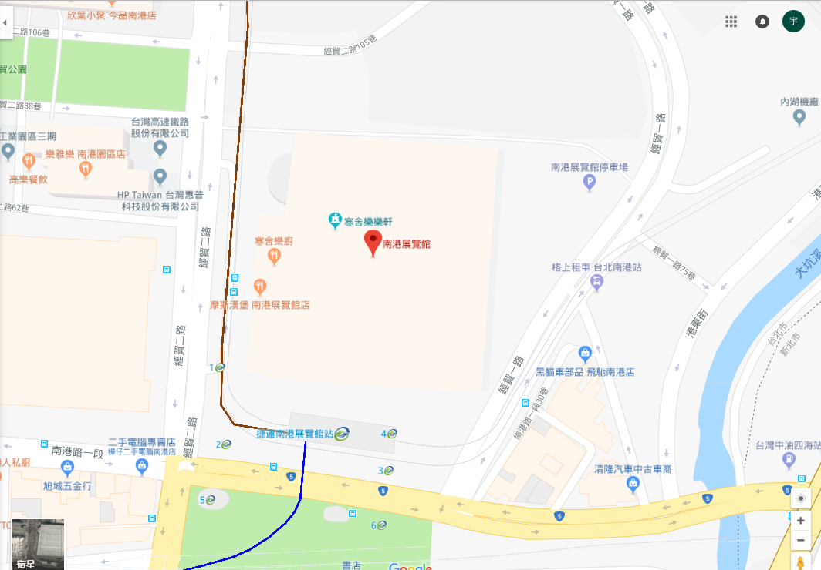
●會場交通方式:
臺北捷運 文湖線/板南線
至南港展覽館站
地點:
南港展覽1館5樓505C會議室
（臺北市南港區經貿二路1號5樓）

時間: 2019年8月22日(星期四）
13:00-13:30報到
13:30-13:40活動介紹
13:40-16:50個別商談會（每家日商均備有1位口譯人員，商談時間約30分鐘）

13:40-16:50 分組個別商談

